**实验五ALU设计实验报告**

1. 验证四位快速加法器（CLA）：实验原理图已经给出，电路图如下：

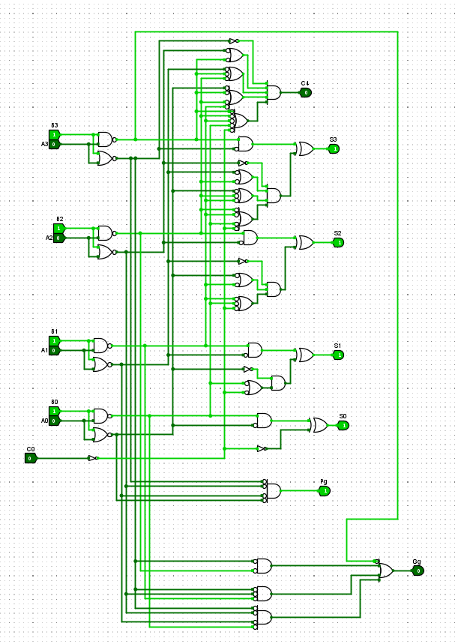

下面是真值表（由于过多只列出一部分，就是两个四位二进制数的加法）： 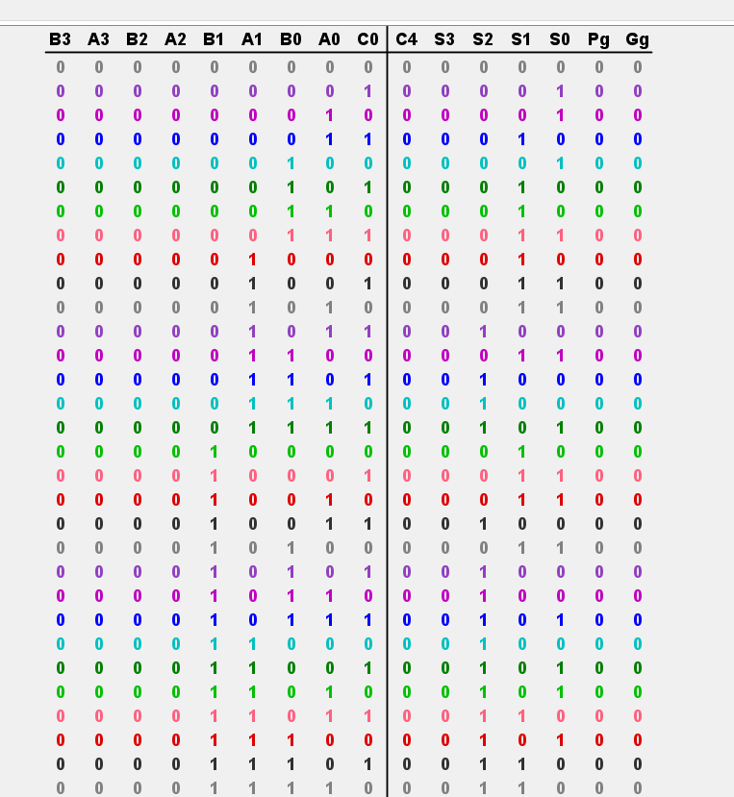

此题难度较小，实现过程中也没有什么困难。

1. 实现并验证CLU：

逻辑表达式讲义中已经给出，电路图如下：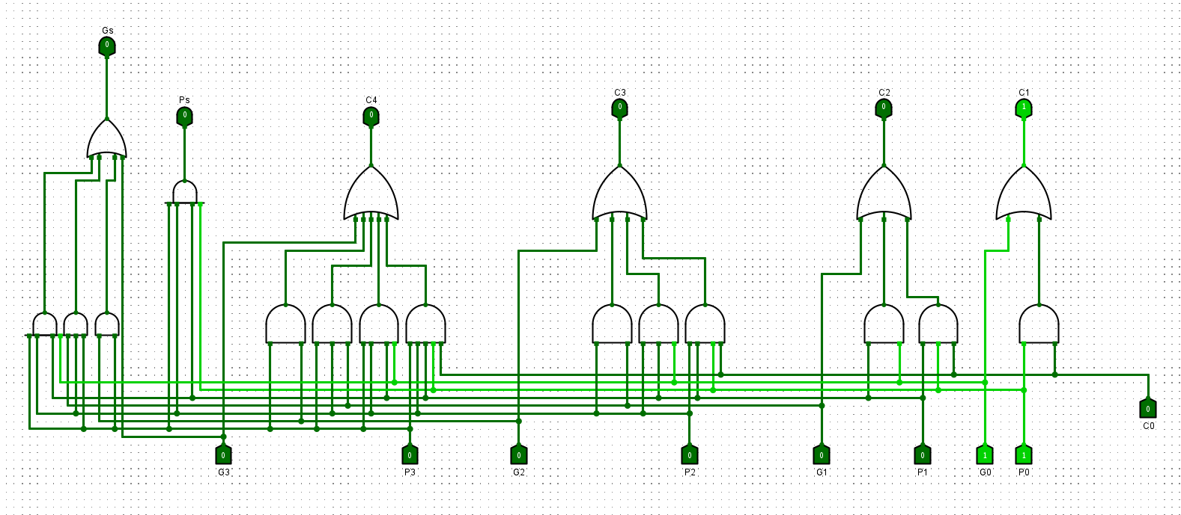

此题也比较容易，没有什么困难。（为了能够在后面的电路图中直接使用，经过一些修改）

1. 实现16位先行进位加法器：电路图如下：  
   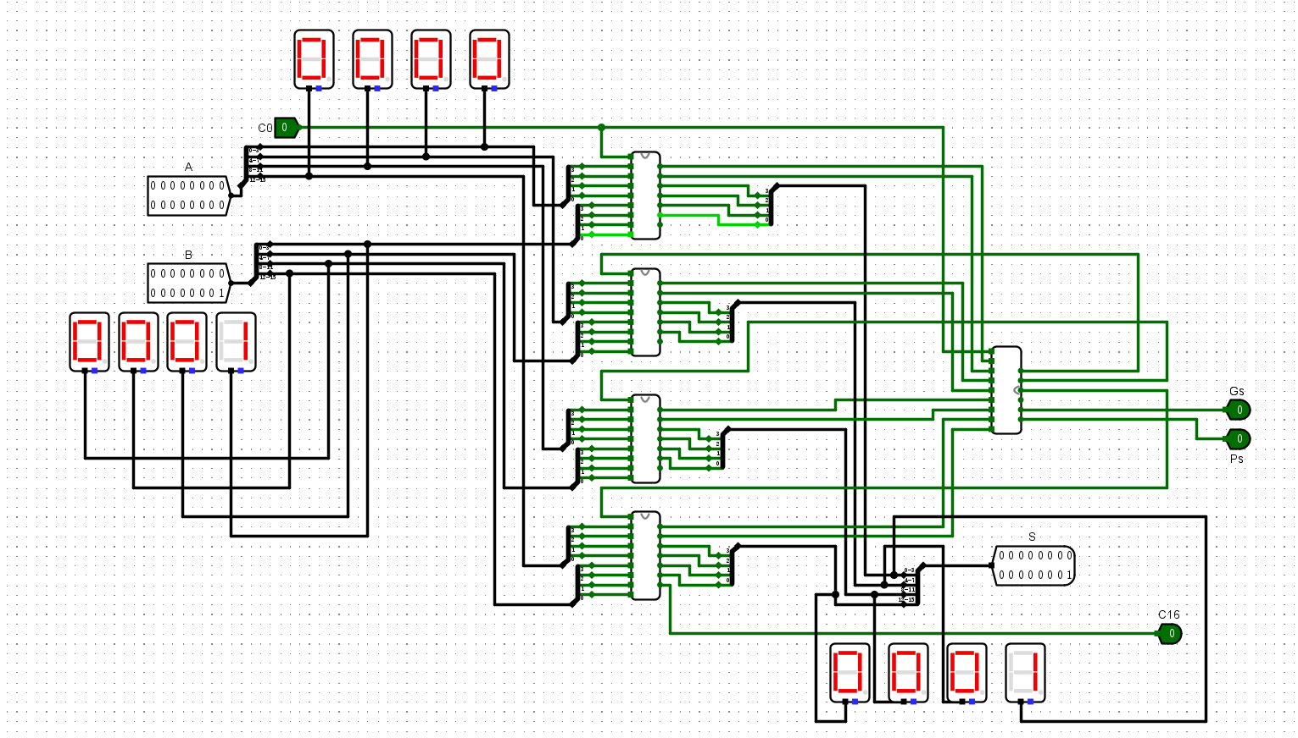

采用了12个数码管来观察输入输出是否正确。

1. 用上一题中的两个十六位加法器构建一个带标志位的三十二位加法器，电路图如下：  
   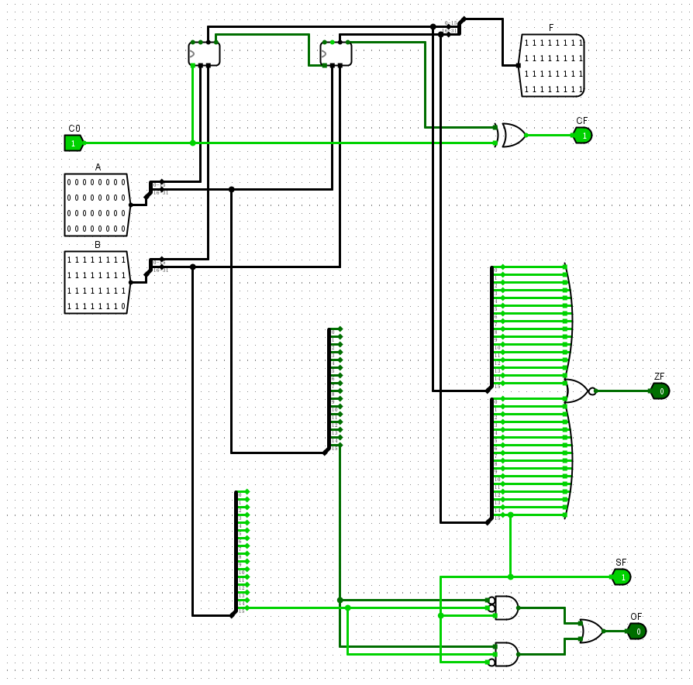

本题遇到的困难在于判断溢出位OF的构建，因为OF原本的逻辑表达式不好生成，所以采用了新的逻辑表达式即A31*B31*（反F31） + （反A31）*（反B31）*F31。这样就生成了OF而不用做过大的改动。

1. 构建ALU，电路图如下：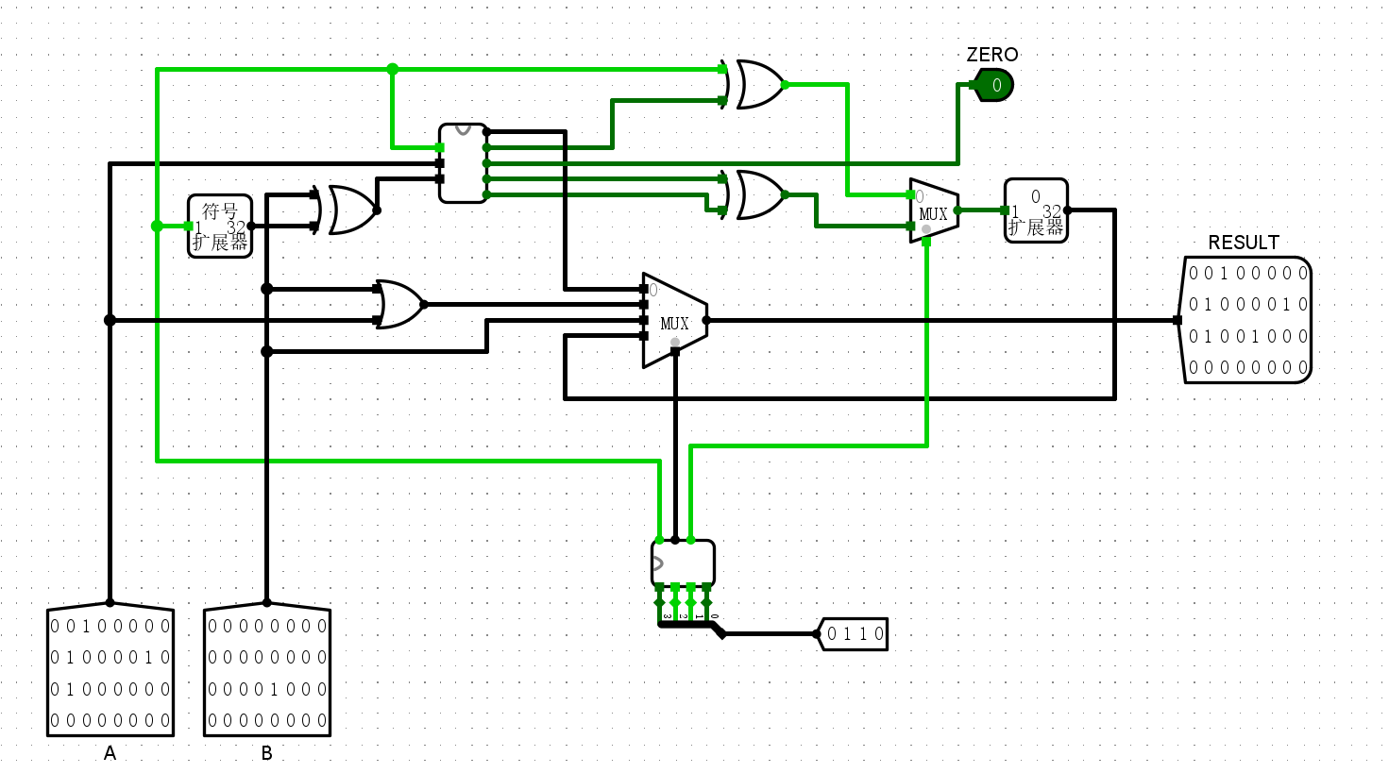

想要完成本题需要先构建出ALUCTR如下：

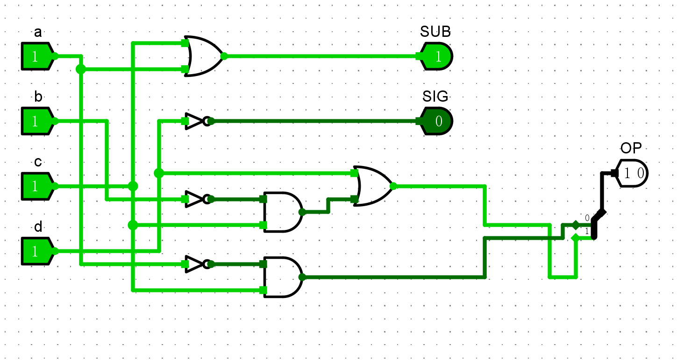

我是采用真值表直接生成的。

思考题：

1. 所设计的ALU在ctr取1000时即可完成sub指令。
2. 应该加入移位器。
3. 采用直接观察ALU输入输出的办法来验证结果，而且因为这次的运算器是逐级封装的，所以直接验证最后的ALU即可。